◎ 主題式成語補充 --第九課 活得快樂

「快樂」是現代人在生活中所關心和追求的心境，注意身體健康，有樂觀進取的態度及良好的人際關係，才能活得快樂。在本課，我們將學習與「外表」和「態度」有關的成語。

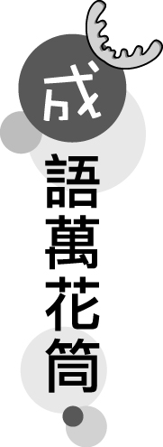
＊和「外表」相關的成語
獐頭鼠目：形容人的長相奸惡狡猾。
大腹便便：肚子很大的樣子。
亭亭玉立：形容女子體態秀麗的樣子。
形容枯槁：身體消瘦，容貌憔悴。
童山濯濯：童山，草木不生的山；濯濯，乾乾淨淨的樣子。童山濯濯指無草木的樣子，後多用以形容人禿頭無髮。
一表人才：形容人相貌俊秀，儀態翩翩。
相貌堂堂：儀表壯偉。
不修邊幅：形容人不注重儀容服裝。

＊與「態度」相關的成語
我行我素：不管他人的看法，只按照自己的意思去做。
洗耳恭聽：形容專心、恭敬的聽人講話。
倚老賣老：自以為年紀大，學識經驗豐富，而看不起年輕人。
冥頑不靈：愚蠢固執，不明事理。
依然故我：仍舊和從前一樣。指情況依舊，沒有任何變化。
麻木不仁：比喻對事物漠不關心或反應遲頓。
嗤之以鼻：從鼻子發出冷笑的聲音，表示非常瞧不起。
戰戰兢兢：畏懼而小心、謹慎的樣子。
優柔寡斷：形容做事猶疑不決。
模稜兩可：形容意見或態度含混、不明確，不知可否，怎麼做都可以。
＊其他相關成語：隨波逐流、兢兢業業。

